Wtorek 6.04.2021 r
Temat: Na planecie Chustolandii
Rodzic czyta każde polecenie dziecku.
- Zapoznanie z nazwą nowego miesiąca na podstawie wiersza Wandy Chotomskiej Kwiecień.
Chodzi Kwiecień po świecie w fiołkowym berecie, z czarodziejską pałeczką w kieszeni. Za pomocą pałeczki w ciągu małej chwileczki wszystkie rzeczy potrafi odmienić. Koniom – skrzydła doczepia, krowę zmieni w fortepian, tort upiecze ze śniegu, strus klucz zmajstruje żurawi, księżyc w czapkę ubierze, gwiazdy zmieni w talerze, z klombu zerwie dwa słonie, by pachniały w wazonie, z papug zrobi tygrysy, które jedzą irysy, sto kogucich grzebieni w wielkie góry zamieni – ledwie wyjmie pałeczkę z kieszeni.

Zwracanie uwagi na nazwę miesiąca, o którym jest mowa w wierszu; przypomnienie nazwy miesiąca, który występował przed kwietniem, i tego, który nastąpi po nim.

• Wypowiedż dziecka na temat nieprawdopodobnych rzeczy, które wyczarował kwiecień
w wierszu czarodziejską pałeczką; wyjaśnianie, dlaczego nie mogą mieć one miejsca; zwracanie uwagi na humor zawarty w utworze.

- Zabawa Jestem kwietniem i wyczaruję .
Pałeczka do czarowania. Rodzic porusza pałeczką a dziecko kończy zdanie: Jestem kwietniem i wyczaruję..., wymyślając coś nieprawdopodobnego.

• Wyjaśnianie przez rodzica znaczenia przysłowia: Kwiecień – plecień, bo przeplata trochę zimy, trochę lata.
- Zestaw ćwiczeń porannych nr 27
• Ćwiczenie nóg Jak sprężynka. Dziecko wykonuje rytmiczne przysiady i wspięcia w tempie uderzeń w bębenek przez rodzica.
• Ćwiczenia tułowia Wyjrzyj przez okienko. Dziecko dobiera się w parę z bratem siostrą lub rodzicem. Stają bokiem naprzeciwko siebie, podają sobie wewnętrzne ręce i podnoszą je w górę, tworząc bramki. Wykonują kolejno skręt w stronę podniesionych rąk – wyglądają przez okienko – i wracają do postawy wyjściowej (stopy cały czas mają oparte o podłogę). Po kilku skrętach w jedną stronę podają sobie przeciwne ręce i wyglądają w drugą stronę.
• Zabawa Drobna kaszka. Dziecko stoi w parze jak w poprzednim ćwiczeniu, podaje sobie ręce skrzyżnie i wirują w koło, w prawo i w lewo, ze zmianą kierunku na sygnał, np. uderzenie w bębenek.
Marsz parami po obwodzie koła, rytmiczne wymawianie przysłowia o kwietniu. Przy słowach: trochę zimy, trochę lata – dziecko z rodzicem lub rodzeństwem zwracają się twarzami do siebie i rytmicznie klaszczą – raz w swoje dłonie, raz w dłonie partnera.
4. Zabawa chustkami- rozwijanie aktywności twórczej.
Szyfonowe chustki w kolorach: zielonym, czerwonym, żółtym, niebieskim- można wziąć chusteczki papierowe ozdobne np.: które wykorzystujemy na stołach.
• Oglądanie chustek, omawianie ich cech. Dziecko dostaje szyfonową chustkę w wybranym przez siebie kolorze. Dziecko ogląda chustki, dotyka nimi twarzy – z otwartymi, a potem z zamkniętymi oczami. Podrzuca je i łapie. Potem określa cechy chustek (jakie one są): delikatne, lekkie...
• Zabawa na odprężenie. Nagranie spokojnej muzyki, odtwarzacz CD. Dziecko tańczy z chustką przy nagraniu spokojnej muzyki.
• Zabawa Jesteśmy na planecie Chustolandia. Rodzic mówi, że istnieje planeta, na której mieszkańcy noszą chustki na różnych częściach ciała. Ta planeta nazywa się Chustolandia. Dziecko nosi chustkę na różnych częściach ciała. Co kilka minut zmienia miejsca, na których je kładzie.
• Poruszanie się w zależności od koloru podniesionej chustki. Rodzic umawia się, że gdy podniesie: – zieloną chustkę – dziecko będzie stać w miejscu, – czerwoną chustkę – będzie poruszać się, jakby były kosmonautami na Księżycu, – żółtą chustkę – będzie się czołgać, jakby przygniatała je siła przyciągania (grawitacji) nowej planety, – niebieską chustkę – będzie się dziecko poruszać się jak robot.
5. Zabawa muzyczno-ruchowa Taniec z chustami.
Zabawa muzyczno-ruchowa Taniec z chustkami. Instrumenty perkusyjne, szyfonowe chustki lub chusteczki papierowe . Dziecko tańczy z chustką przy dźwiękach wyznaczonych instrumentów. Np. z żółtymi chustkami – gdy usłyszy tamburyn, czerwonymi – grzechotkę, niebieskimi – bębenek, zielonymi – trójkąt.

6. Zabawy i ćwiczenia z literą f- rozwijanie aktywności twórczej dzieci poprze samodzielne działania.
• Analiza i synteza słuchowa słowa farby. • Dzielenie słowa farby na sylaby.
Rodzic pyta dziecko − Co słyszysz na początku słowa farby?
• Podział na sylaby nazw obrazków, które rozpoczynają się głoską f. Obrazki przedmiotów których nazwy rozpoczynają się głoską f. Podziel na głoski wyrazy których nazwy widzisz. 6-latki dzielą wyrazy na głoski , 5 –latki dzielą wyrazy na sylaby. Spróbuj napisać na kartce te wyrazy z mamą lub tatą. Policz z ilu głosek składają się wyrazy-narysuj tyle kropek ile jest sylab.
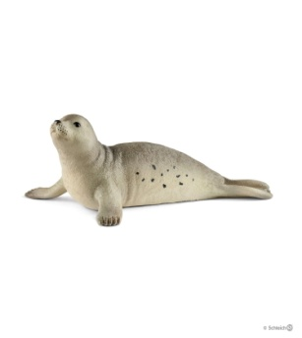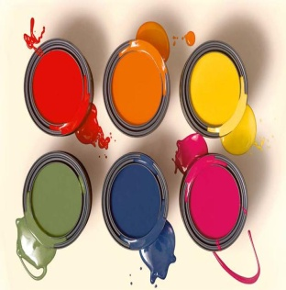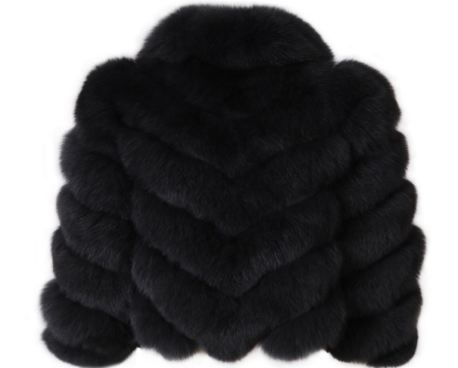
Foka Flaga Farby Futro

…………………………………………………………………………………………………………………………………………………………
Potrzebne będą słoiki puste.
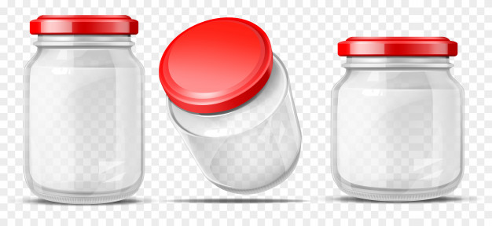
• Mieszanie kolorów. Słoiki z roztworami barw podstawowych, puste słoiki. Rodzic ma słoiki z roztworami farb: żółtej, czerwonej i niebieskiej, oraz puste słoiki. Prosi dziecko, żeby przypomniało mu, jakie kolory powstaną przez zmieszanie farb: – żółtej i niebieskiej (zielony), – niebieskiej i czerwonej (fioletowy), – czerwonej i żółtej (pomarańczowy). Po każdej uzyskanej odpowiedzi dziecko miesza farby w tych kolorach. Oraz pokazuje rodzicowi jaki kolor otrzymało.
Książka biała Odkrywam siebie -Przygotowanie do czytania pisania i liczenia B 5 –LATKI- STR 40 i 77.
6 –LATKI- piszą po śladzie literę F,f oraz Książka Odkrywam siebie –Litery i liczby strona 80,81

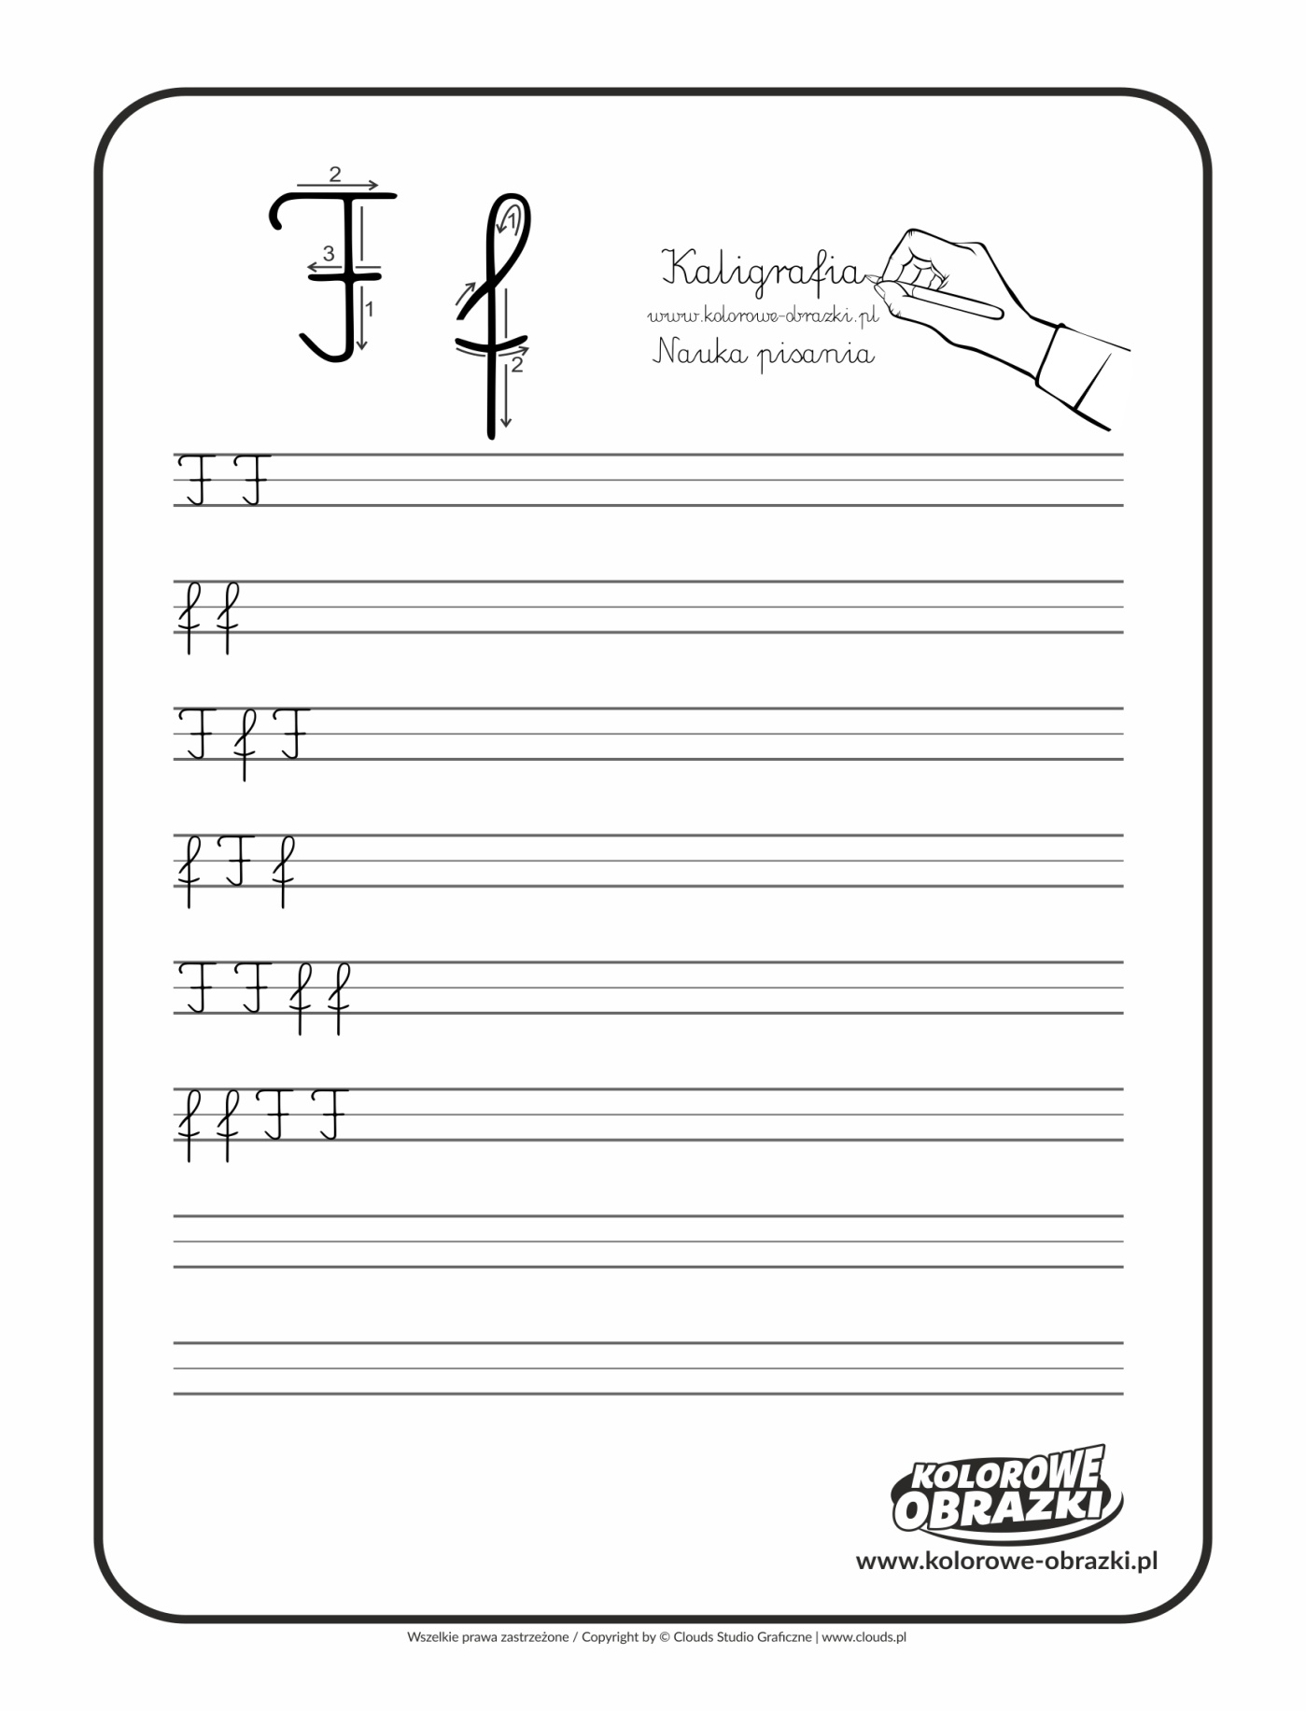
7.Zabawy na świeżym powietrzu.
• Zabawa ruchowa Właśnie tak. Rodzic mówi, że gdy chcesz zostać kosmonautą, to musisz być bardzo sprawny fizycznie: silny, zwinny, wysportowany. Dlatego chce dzisiaj zobaczyć, czy potrafisz (a na pewno potrafią) wykonać różne ćwiczenia.
− Zaczynamy! − Połóż się na plecach. − Połóż się na boku i pomachaj dłonią . − Połóżcie się na brzuchu i uderzaj stopami o ziemię.
− Połóż się na brzuchu i wydłuż swoje ręce i nogi. −A teraz usiądź i szeroko rozstaw nogi. − Pochyl się do przodu i spróbuj obiema dłońmi dotknąć palców stóp. − W siadzie, obiema rękami bębnij w klatkę piersiową. − Zamknijcie oczy i palcem wskazującym znajdźcie czubek swego nosa. − A teraz klęknij na trawie. − Spróbujcie zaokrąglić swoje plecy. − Dotknijcie jedną ręką trawy, a palcem wskazującym drugiej ręki wskażcie niebo. − Podnieście kolano, aby nie dotykało do trawy. 8. Zabawa chusteczkowa- ćwiczenia rozwijające sprawność ruchową rąk.
https://www.youtube.com/watch?fbclid=IwAR0LGg2tmQTdmF_OEGh8ixnKiyuV8OmQ1BbTJHSsN_TiHgtmkOvxXXmO1_8&v=lTa_dAQn3So&feature=youtu.be
9. Relaksacja .Posłuchaj bajki : https://www.youtube.com/watch?v=k0OgJ7L2pUk
10. Karta obserwacji pogody. Prowadzenie karty obserwacji pogody tygodniowej.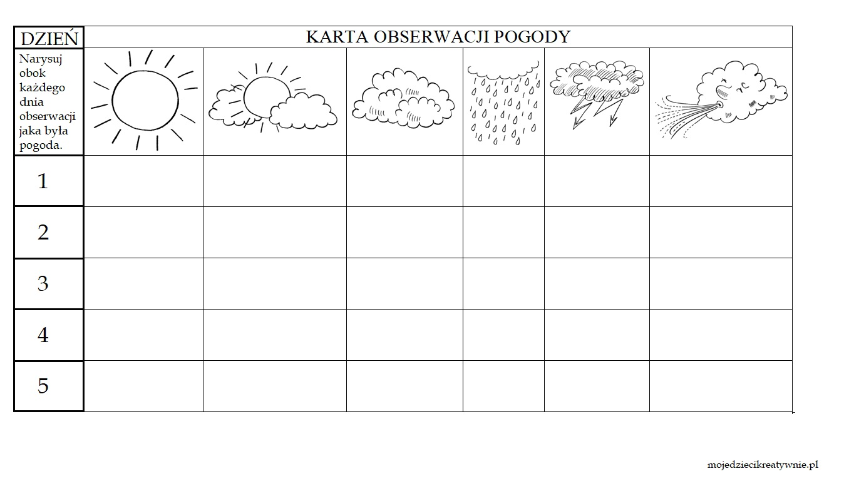11. Zabawy dowolne dziecka według zainteresowań.

Środa 7.04.2021 r Temat: Nasze zdrowie – Światowy Dzień Zdrowia.
Rodzic czyta każde polecenie dziecku.
1.Plątaninka obrazkowo-literowa – jakie posiłki są zdrowe dla dzieci? Połącz talerz z warzywami nazwij warzywa i pokoloruj.
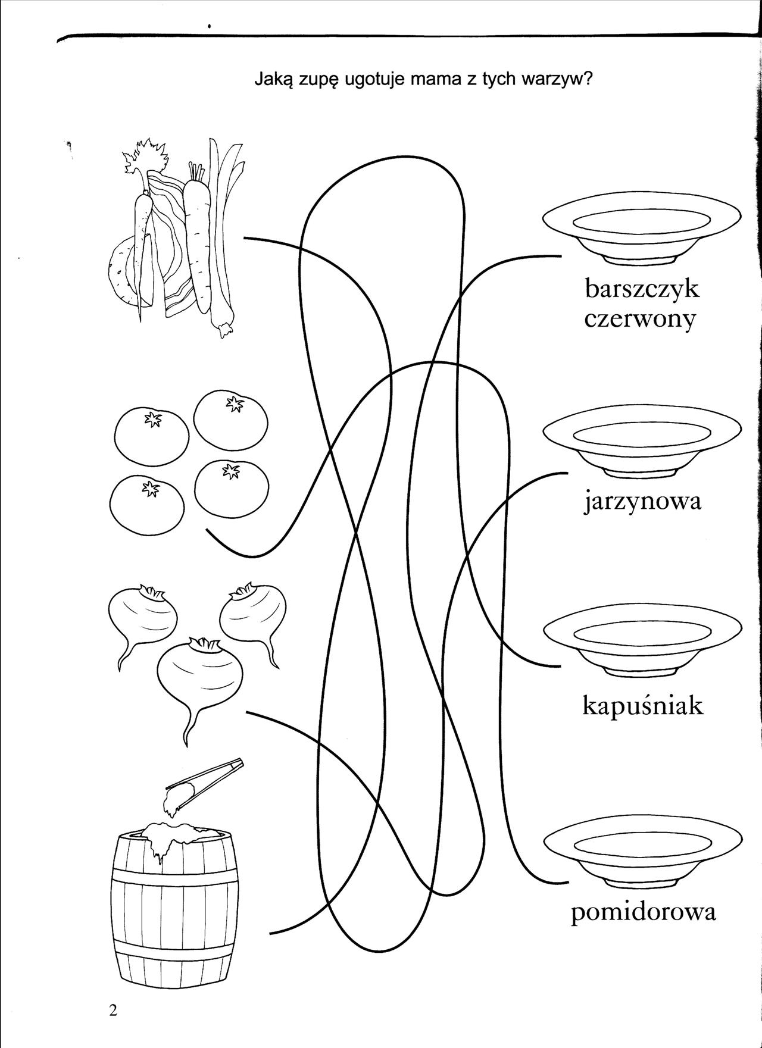

2. Zagadki o zdrowiu .Posłuchaj i odgadnij.
https://www.youtube.com/watch?v=7ZuKupIdlgw
3.Zabawa ruchowa: ,,Zbierz rozsypane ziemniaki’’.
Rodzic rozsypuje kilka ziemniaków na podwórku w odległościach 1,5 m jeden od drugiego. Dziecko trzymając w ręku koszyk jak najprędzej zbiera je do koszyka.
4.Klasyfikowanie przedmiotów ,które sprzyjają zdrowiu- quiz o zdrowiu.
Pokoloruj produkty wytnij je i przyklej na kartkę.
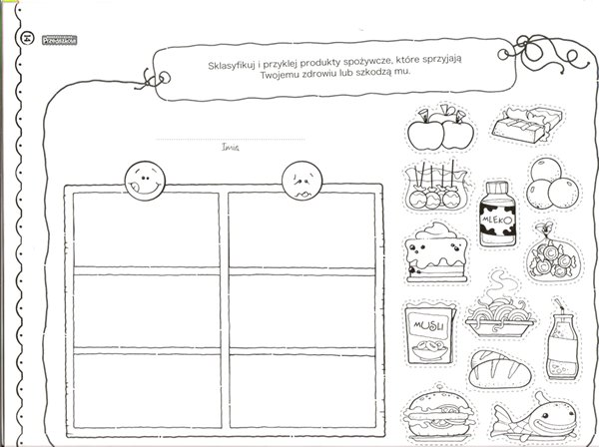
Quiz „Na wesoło”
Co należy zrobić przed jedzeniem?
- Zatańczyć
- Umyć ręce
- Przeczytać książkę
Gdzie mieszkają witaminy? .
1.W słodyczach 2. W balonie 3. W owocach i warzywach
Najwięcej witamin mają jarzyny: 1. Surowe 2. Zaduszone 3. Gotowane
Co należy zrobić przed snem? 1. Zatańczyć walca 2. Umyć się 3. Zobaczyć księżyc na niebie
Co jest szkodliwe dla zębów: 1. Owoce 2. Mleko 3. Słodycze
Co jest potrzebne do mycia zębów? 1. Woda, szczoteczka, pasta 2. Mydło, szczoteczka 3. Szczoteczka, kubek
Nasze zęby leczy: 1. Chirurg 2. Stomatolog 3. Zębowiec
Do wykonania opatrunku potrzebny jest: 1. Balonik 2. Strzykawka 3. Bandaż
Kto źle widzi powinien iść do: 1. Optymisty 2. Okulisty 3. Oczologa
Ubieramy się odpowiednio do: 1. Przyrody 2. Przygody 3. Pogody
Żeby być zdrowym trzeba: 1. Siedzieć przed telewizorem 2. Jeść chipsy 3. Uprawiać sport
5.Ćwiczenia ruchowe rozwijające wszystkie partie ciała
https://www.youtube.com/watch?v=m2WsGrvCx_w\ UWAGA:
6.Kosz zdrowych produktów- – praca plastyczna. Narysuj z rodzicem kosz na produkty pokazowy jest przykładowy na dole strony na kartce kartce A 3 . Wydrukuj bądź namaluj poniższe produkty i wklej je do kosza. Podpisz z rodzicem nad koszem napis: ZDROWO JEM. Proszę o przesłanie zdjęcia pracy dziecka na grupę Biedronek na Messengera. Najciekawsza praca zostanie nagrodzona. Powodzenia.
Zdrowo jem
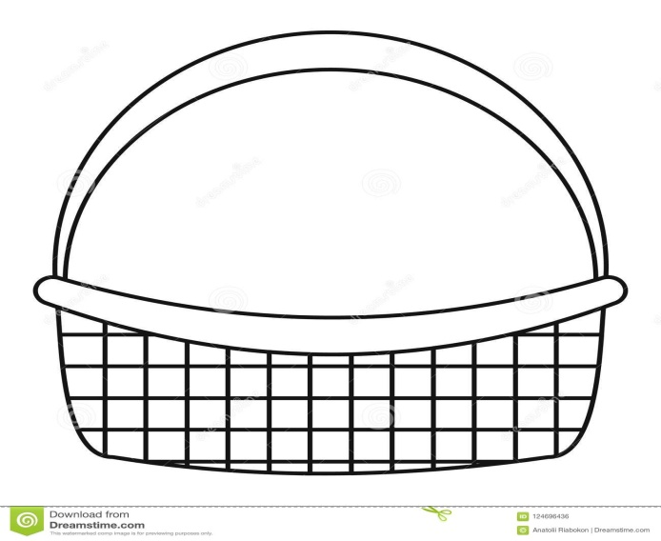
Skorzystaj z poniższych zdjęć .Wytnij je i wklej je do kosza. 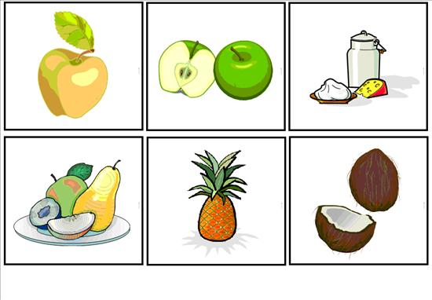

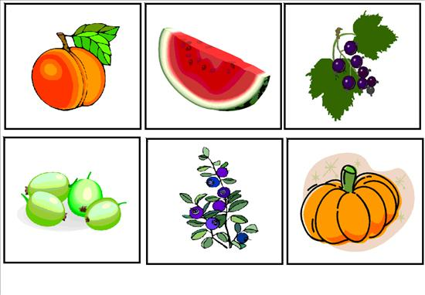

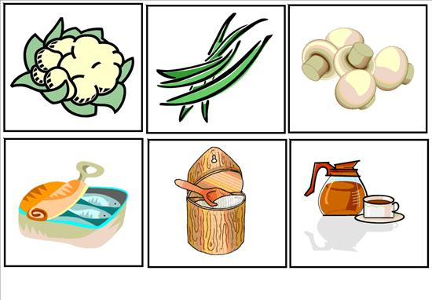
7. Zabawa ruchowa na świeżym powietrzu. ,,Zbieramy owoce’’.
Rodzic rozrzuca po podwórku kilka piłek pingpongowych. Dziecko zbiera je do koszyczka jak najprędzej.
Spróbuj wykonać sałatkę owocową z mamą.
8. Sałatka owocowa- degustacja różnych smaków owoców.
https://www.youtube.com/watch?v=ygJP9ylRq6E
9.Zabawy na świeżym powietrzu- odpręż się bawiąc się w wybraną przez ciebie zabawę.

Czwartek 8.04.2021 r
Temat: Kiedy jest dzień a kiedy noc?
Rodzic czyta każde polecenie dziecku.
1.Układanie z figur geometrycznych postać ufoludka. Wytnij takie same figury i ułóż ufoludka. Policz ile jest kół: dużych, małych oraz prostokątów :dużych ,małych?
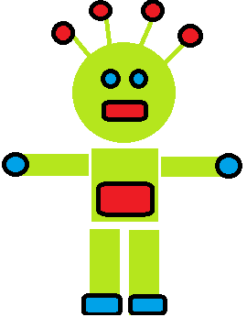
8

………………………………………………………………………………………………………………………....................
2. Słuchanie rymowanki. Rysowanie ufoludka według opisu. Karta pracy, cz. 3, nr 74

3.Ćwiczenia poranne – zestaw 27.
Tamburyn, bębenek. • Zabawa orientacyjno-porządkowa Kółeczka. Dziecko maszeruje po pokoju lub na powietrzu w różnych kierunkach, przy dźwiękach tamburynu. Podczas przerwy w grze w wyznaczonych miejscach przykuca .
Ćwiczenie nóg Jak sprężynka. Dziecko wykonuje rytmiczne przysiady i wspięcia w tempie uderzeń rodzica w bębenek.
• Ćwiczenia tułowia Wyjrzyj przez okienko. Dziecko dobierają się w parę z bratem ,siostrą lub mamą . Stają bokiem naprzeciwko siebie, podają sobie wewnętrzne ręce i podnoszą je w górę, tworząc bramki. Wykonują kolejno skręt w stronę podniesionych rąk – wyglądają przez okienko – i wracają do postawy wyjściowej (stopy cały czas mają oparte o podłogę). Po kilku skrętach w jedną stronę podają sobie przeciwne ręce i wyglądają w drugą stronę.
• Zabawa Drobna kaszka. Dziecko stoi w parze z bratem siostrą lu mamą, jak w poprzednim ćwiczeniu, podają sobie ręce skrzyżnie i wirują w koło, w prawo i w lewo, ze zmianą kierunku na sygnał, np. uderzenie w bębenek.
• Marsz parami po obwodzie koła, rytmiczne wymawianie przysłowia o kwietniu. Przy słowach: trochę zimy, trochę lata – pary zwracają się twarzami do siebie i rytmicznie klaszczą – raz w swoje dłonie, raz w dłonie partnera.
- Ćwiczenia matematyczne Kosmonauci - rozwijanie umiejętności liczenia w zakresie dziesięciu.
Ćwiczenia matematyczne. Ilu kosmonautów leci rakietą?
Rodzic prosi aby dzieci wycięły i policzyły obrazki kosmonautów i rakiet, oraz dopasowały każdego kosmonautę do rakiety . Ilu kosmonautów poleci w kosmos rakietą a ilu zostanie na Ziemi? Przyklej obrazki na kartce i pokoloruj je.

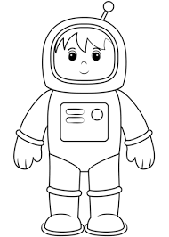

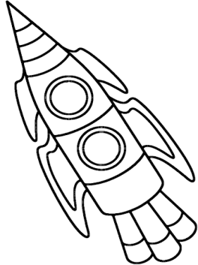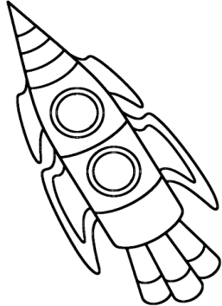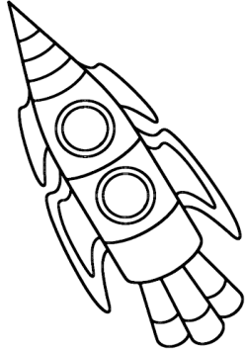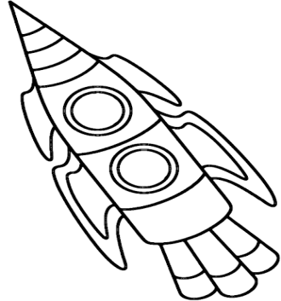

Zabawa Pierwszy, drugi – prawidłowe posługiwanie się liczebnikami porządkowymi w zakresie dziesięciu.
Sylwety kosmonautów. • Układanie sylwet kosmonautów zgodnie z opisem. Rodzic mówi.: pierwszy ma niebieskie szelki, drugi – z listków pasek wielki, trzeci – żółte okulary, czwarty – buty nie do pary, piąty – kieszeń całkiem sporą, szósty – torebkę czerwoną, siódmy – czarne rękawiczki, ósmy – dwa małe króliczki, dziewiąty – nos zakrzywiony, a dziesiąty jest zielony.
• Omawianie wyglądu kosmonautów, o których mówi rodzic , np. Jak wygląda czwarty (piąty, dziesiąty…) kosmonauta?
• Podawanie, który z kolei jest kosmonauta opisywany przez rodzica. Lub np. Który kosmonauta ma żółte okulary (czarne rękawiczki...)?
- Zabawa ruchowo-naśladowcza Na dywanie siedzi Ufuś. Dziecko siedzi na dywanie. Na środku dywanu siedzi np.: rodzic, brat, lub siostra- Ufuś. Dziecko powtarza rymowankę: Ufuś siedzi na dywanie. Co pokaże, niech się stanie. Ufuś rodzic , brat lub siostra pokazuje dowolne czynności, a dziecko naśladują jego ruchy.
- Słuchanie wiersza Halo, tu mówi Ziemia -poznawanie zjawiska powstawania dnia i nocy.
Słuchanie wiersza Halo, tu mówi Ziemia.
• Zapoznanie z wierszem. Uświadamianie dziecku, że Ziemia jest kulą składającą się z dwóch półkul, że kręci się wokół własnej osi i krąży wokół Słońca, a na pełny obrót potrzebuje całego roku.
Dzień dobry, dzieci! Jestem Ziemia, . wielka, okrągła jak balonik. Z tej strony – Słońce mnie opromienia, a z tamtej – nocy cień przesłonił. , Gdy jedna strona jest oświetlona, to zaciemniona jest druga strona. Wy zajadacie pierwsze śniadanie, a spać się kładą Amerykanie. Bo ja się kręcę w krąg, jak bardzo duży bąk – Dobranoc! – wołam– Dzień dobry! – wołam, to znaczy zrobiłam obrót dokoła. A oprócz tego wciąż, bez końca , muszę się kręcić wokół Słońca, Nigdyście jeszcze nie widzieli, takiej olbrzymiej karuzeli. Bo trzeba mi całego roku, Właśnie! ażeby Słońce obiec wokół.
Rodzic pokazuje globus dziecko wprawia go w ruch i rodzic wyjaśnia dziecku na czy polega ruch ziemi.
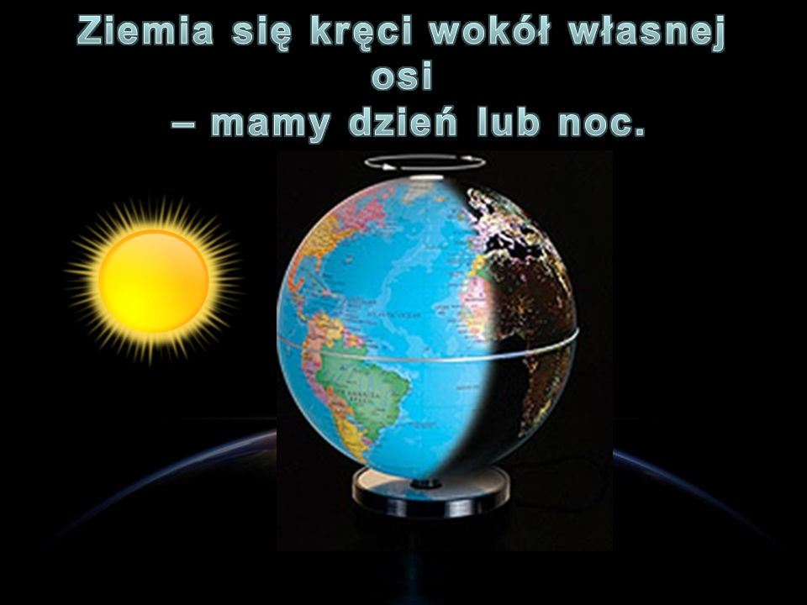
Zapoznanie z wyglądem i zastosowaniem globusa, wprawianie go w ruch przez dziecko (ukazanie wirowego ruchu Ziemi).
7. Oglądanie filmu o ruchu ziemi Dzień i noc
https://www.youtube.com/watch?v=ekY5oZDdQ4k
8. Relaks na świeżym powietrzu –dotlenienie organizmu.
9. Połóż się wygodnie na kanapie i pomyśl jakie lubisz najbardziej zabawki ,nazwij je, co było dziś dla ciebie najmilsze w ciągu dnia powiedz to mamie siostrze bratu. Jak dalej chcesz spędzić resztę dnia, co będziesz robił/robiła dziś fajnego?
10. Czytanie z rodzicem podpisów umieszczonych pod zdjęciami. Powtarzanie ich. Odszukiwanie w naklejkach takich samych wyrazów i naklejanie ich w odpowiednich miejscach. Kończenie rysunku. Kolorowanie go. Karta pracy, cz. 3, nr 75, 76.
11.Zabawy dowolne na świeżym powietrzu.

Piątek 9.04.2021 r
Temat: Przybysze z kosmosu.
Rodzic czyta każde polecenie dziecku.
1.Spotkanie z ufoludkiem – słuchanie rymowanki recytowanej przez rodzica, ilustrowanej sylwetą ufoludka. Kolorowanie pól na wskazane kolory.
Rodzic drukuje bądź przedstawia sylwetę ufoludka.
Jestem Ufuś piegowaty, mam ubranko w srebrne łaty, a na głowie czułki dwa, skaczę lekko: hopsa, sa. Mieszkam sobie we wszechświecie, podróżuję w swej rakiecie. Przyjaciela zdobyć chciałem, więc na Ziemię przyleciałem. Zaprzyjaźnić chcę się z wami,
Rozmowa z dzieckiem na temat: Czy w kosmosie można spotkać żywe istoty? Wyjaśnianie pojęcia ufoludek.
2. Kolorowanie pól na wskazane kolory. Karta pracy, cz. 3, 72. − Pokolorujcie pola na wskazane kolory.
3. Zabawa ruchowa – „Start Rakiety”
Rodzic odlicza start rakiety, dziecko siedzi w siadzie skrzyżnym ręce do boku. Na odliczanie: 3, 2, 1, 0 i start dziecko prostują ręce i trzymają je przez krotka chwilkę wyprostowane i opuszcza je i odpoczywa. Zabawę można powtarzać kilka razy.

4. Nauka piosenki metoda ze słuch pt,, Piosenka młodych odkrywców” - rozpoznawanie kierunku linii melodycznej.

Posłuchaj i zaśpiewaj.

https://www.youtube.com/watch?v=PT3fUHHWm0w
Rozmowa na temat tekstu piosenki. Mapa, globus. − Kogo nazywamy odkrywcą? − Czym można podróżować? Rodzic zwraca uwagę na sposób formułowania zdań przez dziecko podczas odpowiedzi. Pokazuje dzieciom mapę i globus. Wskazuje na nich góry, morza, rzeki.

5.Zabawa ruchowa ,,Przybysz z obcej planety”, połączona z ćwiczeniem wyobraźni.
,, Dziecko siedzi na dywanie. Opuszcza swoje miejsce, brat lub siostra obiegają dookoła (lecą statkiem kosmicznym). Wbiegają do środka i przedstawiają się, wymyślając swoje imię i nazwę planety, z której przybyły, np.: Jestem Leguś. Przybyłem z planety Lulu i najbardziej lubię robić... Pokazują czynność, a inne dziecko odgaduje, co lubi robić dana osoba, i naśladują tę czynność.
6.Rakiety kosmiczne – wykonywanie pracy przestrzennej z wykorzystaniem plastikowych butelek po napojach.
Przed wykonaniem pracy rodzic zwraca uwagę na wieloznaczność słowa rakieta. Obrazki przedstawiające różne przedmioty, między innymi: rakietę kosmiczną, rakietę do tenisa stołowego, ziemnego, rakietę śnieżną, do badmintona, napis rakieta. Rodzic. rozkłada przed dziećmi obrazki przedstawiające różne przedmioty, między innymi: rakietę kosmiczną, rakietę do tenisa stołowego, ziemnego, rakietę śnieżną, do badmintona. Dzieci nazywają poszczególne przedmioty, określają, do czego służą. Odczytują z rodzicem. napis rakieta, a następnie układają pod nim obrazki przedstawiające rakiety.
Można wyciąć wyraz rakieta oraz przykleić pod nim obrazki różnych rakiet.
Odczytaj wyraz : RAKIETA
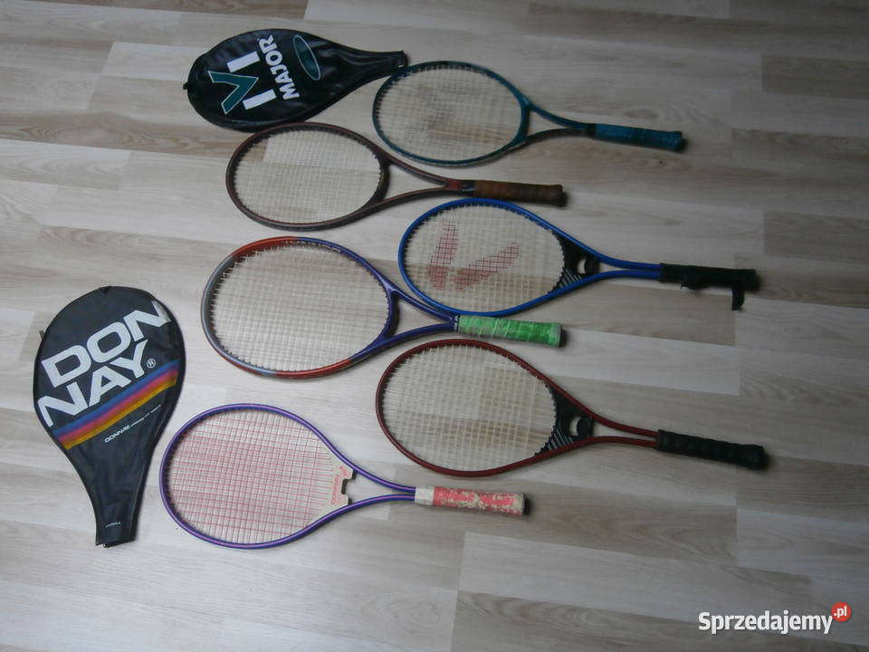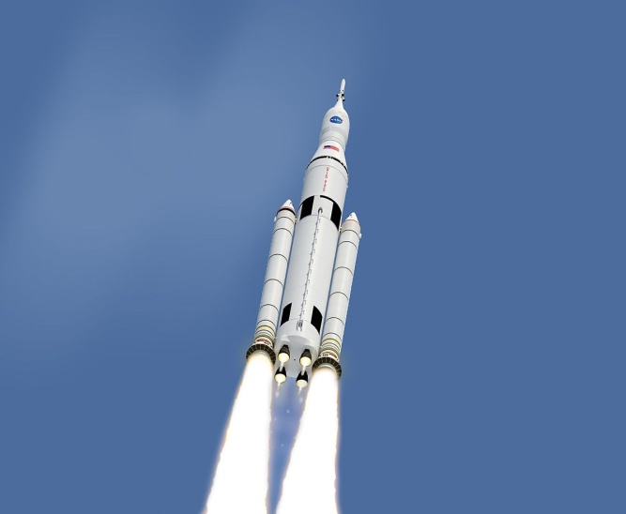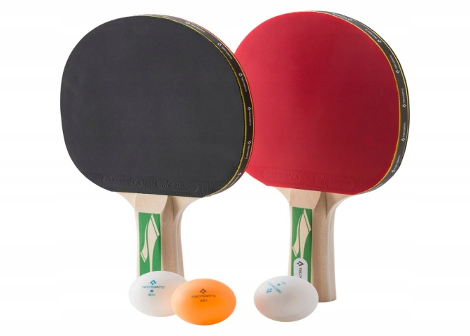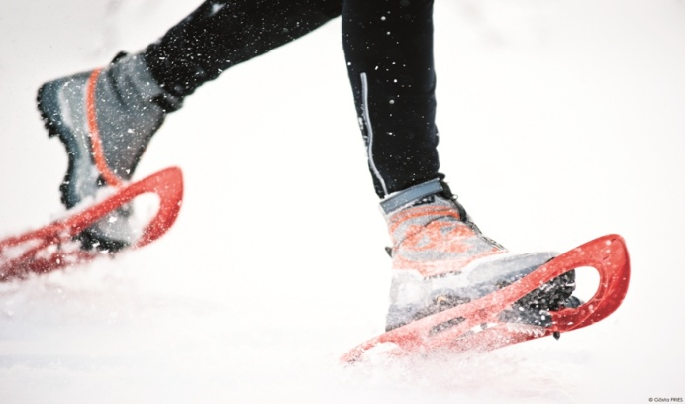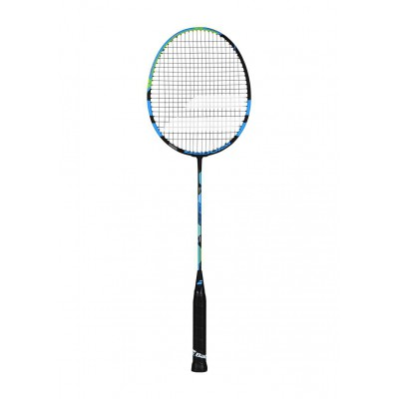

Oto obrazki przykładowych rakiet .Spróbuj ją wykonać.
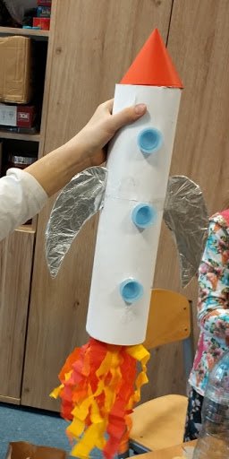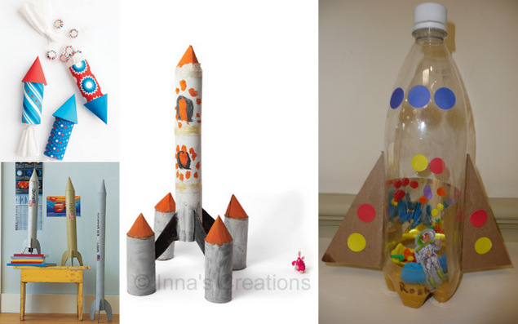
7. Zabawy na świeżym powietrzu: zabawa bieżna Dobierz parę; zabawa Jak witają się ufoludki?
Zabawa bieżna Dobierz parę. Dziecko rozbiega się w dowolnych kierunkach wyznaczonego miejsca ogrodu. Na hasło Rodzica Znajdź sobie parę – brata siostrę lub rodzica, szybko dobiera sobie parę i zaczyna maszerować po obwodzie koła.
• Zabawa Jak witają się ufoludki? Rodzic pokazuje, jak według niego mogą się witać ufoludki, a dziecko naśladuje jego propozycję. Np. łapią się za nosy, chwytają jedną ręką swój nos, a drugą – ucho witającego się z nim ufoludka i kłaniają się razem. Dziecko pokazuje potem swoje propozycje.
8. Oglądanie bajki ,,Paxi bada księżyc’’
https://www.youtube.com/watch?v=DYdAR2F7KTY
9.Relaksacja – słuchanie bajki Zły humor- wypoczynek w ciszy.
https://www.youtube.com/watch?v=wU-n5vTwONo
10. Liczenie obrazków każdego rodzaju. Zaznaczanie ich liczby według wzoru.
Karta pracy, cz. 3, str 71, 73.
11. Zabawy dowolne na powietrzu .
Jeśli chcesz skorzystaj z naszej propozycji:
https://www.youtube.com/watch?v=heeZeqgeL3g

